**Конспект интегрированного занятия учителя - логопеда и музыкального руководителя для детей с фонетико - фонематическим недоразвитием речи**

**Тема: «Продукты питания»**

Русинова Екатерина Александровна,

учитель-логопед

МКДОУ детский сад «Малышка»

города Яранска Кировской области,

[e.a.rusinova@mail.ru](mailto:e.a.rusinova@mail.ru);

Ямщикова Екатерина Николаевна,

музыкальный руководитель

МКДОУ детский сад «Малышка»

города Яранска Кировской области,

[nysenuk88@mail.ru](mailto:nysenuk88@mail.ru)

Фонетико-фонематические нарушения речи характеризуются незавершенностью формирования процессов произношения и восприятия фонем, близких по акустико-артикуляционными характеристикам, а также нарушением ритмико-интонационной стороны речи. Одним из направлений коррекционной работы является развитие слухового внимания, памяти и ритмического слуха. Интегрированное занятие логопеда и музыкального руководителя с одной стороны позволяют устранить нарушенные речевые функции, а с другой – развивают функциональные системы ребенка: дыхание, голосовую функцию, артикуляционный аппарат, произвольное внимание в целом, процессы запоминания и воспроизведения речевого и двигательного материала.

Во время проведения таких занятий развитие речи идет с помощью синтеза слова, движения и музыки. Движение помогает осмыслить слово. Слово и музыка организуют и регулируют двигательную сферу детей, что активизирует их познавательную деятельность и эмоциональную сферу.

**Цель:** коррекция и профилактика нарушений фонематического слуха у детей посредством сочетания музыки, слова и движения.

**Задачи:**

Образовательные:

- тренировать умение делить слова на слоги, распределять предметы по количеству слогов в их названии;

- формировать положительное отношение к полезным продуктам питания и культуре посещения магазина;

-воспитывать навыки сотрудничества, взаимопомощи, доброжелательности.

- расширять словарный запас (упражнять в умении подбирать синоним к заданному слову «магазин»)

- формировать лексико-грамматический строй речи (тренировать в умении образовывать относительные прилагательные и согласовании существительных и числительных в предложении)

- совершенствовать фонематическое восприятие (умения находить предметы с заданным звуком, дифференцировать звуки С и Сь)

Развивающие:

- развивать общую, мелкую и артикуляционную моторику;

-развивать музыкально-ритмический слух посредством чтения ритмосхем способом пропевания, прохлопывания, игры на музыкальных инструментах

**Оборудование:** проектор, ноутбук, карточки с изображением символов артикуляционных упражнений, тележка магазинная, прилавок, муляжи продуктов, стол, апельсины, яблоки, 6 металлофонов, интерактивная игра, импровизированный холодильник, музыкальное оформление.

**Ход занятия:**

1. **Оргмомент:** *(музыкальный руководитель выступает в роли ведущего).* Проводится музыкальная игра – приветствие **«Добрый день, заниматься нам не лень»** *(под музыку появляется герой – Принцесса Нехочуха)*

Вед: Здравствуйте! А кто к нам в гости пожаловал?

П.Н: - Я принцесса Нехочуха,

С очень слабой силой духа,

В животе моем бурлит,

И пропал весь аппетит!

Вед: Ребята, как Вы думаете, что случилось с П.Н.? Почему она такая бледная?

Дети: у нее заболел живот, потому что она ела «вредную» еду.

Вед: - А как же мы можем ей помочь?

Д: научить кушать полезные продукты.

П.Н: - А где можно взять эти полезные продукты?

Д: - в магазине

П.Н.: - А как по-другому можно назвать магазин?

Д: - супермаркет, универсам, гастроном.

П.Н: какие вы умные, ребята! А не оправиться ли нам вместе в какой-нибудь супермаркет за полезными продуктами?

- Но я слышала, что в большом магазине нужно быть очень внимательными! А вы внимательные? Сейчас мы это проверим…

- Встанем в большой круг. Внимательно слушайте музыку и выполняйте упражнения для язычка, которые увидите на карточке **(музыка «Теремок ТВ», «Магазин»)**

Вед: Куда мы пришли, ребята?

Д: - в магазин *(рисунок 1)*

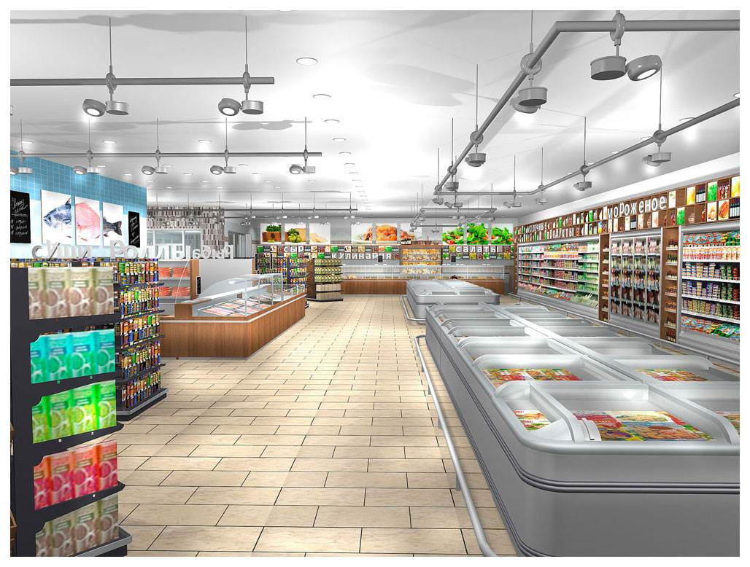

*Рисунок 1*

*В это время П.Н. начинает беспорядочно все складывать в тележку.*

Вед: Подожди, Нехочуха. Что же ты делаешь?

П.Н.: набираю продукты

Вед: Ребята, она забыла, что нужно брать только полезные продукты. А какие? продукты «Полезные»?

Д: ответы

Вед: Какие вы умные! Все правильно назвали.

П.Н: - А как в таком большом магазине найти только полезные продукты?

Д: - нужно знать в каком отделе, храниться нужный продукт.

П.Н: - тогда скажите мне, пожалуйста, в каком отделе хранятся продукты из мяса?

Д: - в мясном*?(слайд- изображение «Мясной отдел» - рисунок 2)*

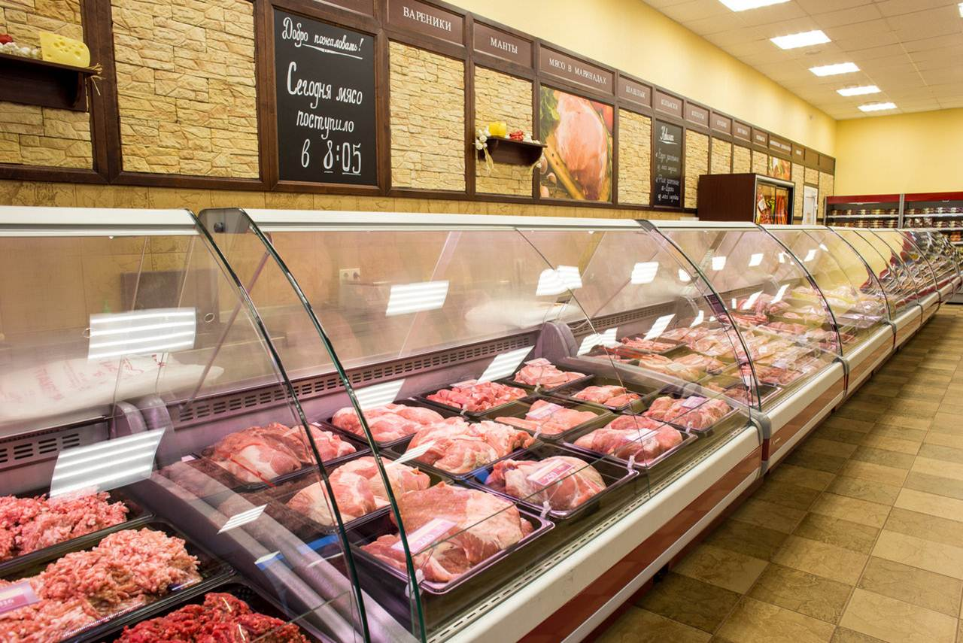

*Рисунок 2*

ПН: - А какие мясные продукты вы знаете?

Д: - колбаса, сосиски, мясо, котлеты, пельмени….

П.Н: тогда давайте положим в корзину только те продукты, в названии которых есть звук С.

Дети выбирают нужные продукты и кладут их в корзину.

П.Н.: - А в каком отделе хранятся продукты из молока?

Д: - в молочном *(слайд-изображение отдела «Молочные продукты» - рисунок 3)*

**

*Рисунок 3*

П.Н.: - а какие молочные продукты вы знаете?

Дети: молоко, сметана, сыр, творог и т.д.

П.Н: - а как называется отдел, где хранятся овощи?

Д: - овощной.

П.Н.: давайте возьмем овощи, в названии которых есть звук С.

Вед: - Кажется, мы забыли еще об одном отделе, где хранятся полезные продукты?

Вед: дети, вы догадались, что это за отдел?

*(на экране появляется слайд-изображение отдела «Фрукты.Овощи» - рисунок 4)*

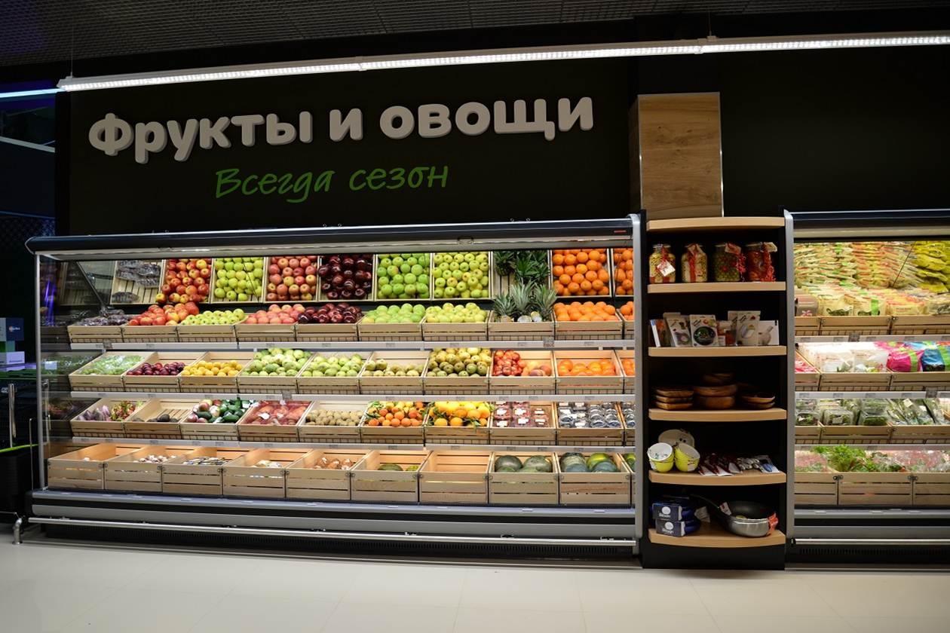

*Рисунок 4*

Д:- Да, фруктовый.

П.Н: предлагаю вам положить в корзину фрукт со звуком Сь

Вед: А теперь посмотрите на экран. Перед вами изображена ритмосхема. Давайте попробуем ее пропеть.

***Вед проводит ИКТ – игру «Фрукты»*** *(интерактивная игра на исполнение ритма, показанного на экране «Са - си»)*

П.Н: Ребята, вы отлично пропели фруктовый ритм, а сейчас давайте попробуем его прохлопать. А в этом нам помогут музыкально-ритмические тарелочки (*ведущий проводит игру «Музыкально-ритмические тарелочки» Исполняется ритм под песню «Выглянуло солнышко», с помощью тарелок и фруктов, подкладывая, изменяя и усложняя. Рисунок 5)*

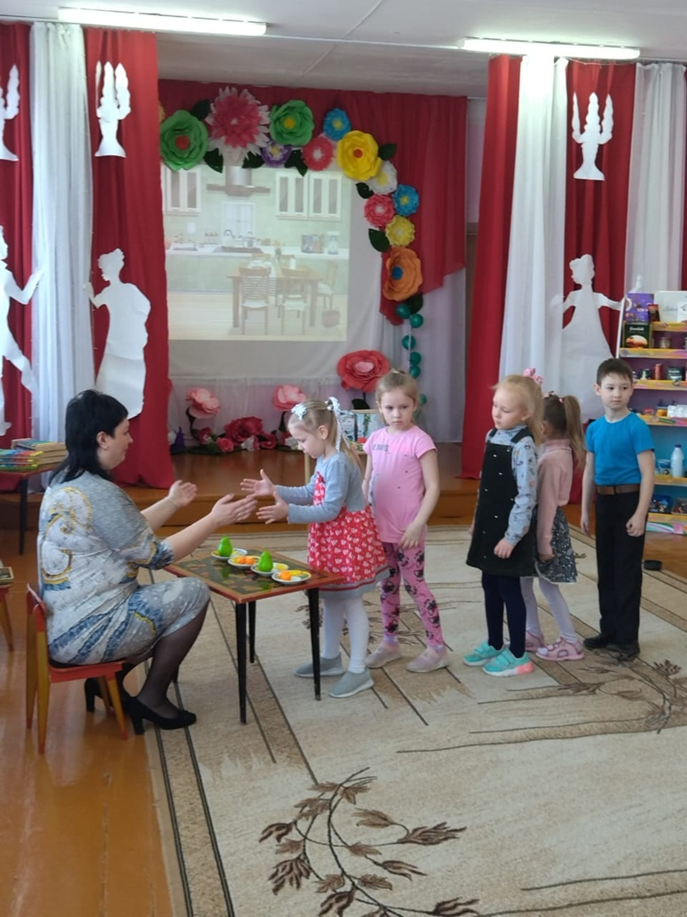

*Рисунок 5*

П.Н.: Ребята, а скажите, что в вашем садике готовят из этих фруктов.

Д: компот.

П.Н: а какой компот получится из яблок?

Д: - яблочный.

П.Н.: а из груш? из винограда? апельсинов?

Дети отвечают.

Вед: а из музыки, какой получится компот?

Дети: «музыкальный».

Вед: вот и я предлагаю вам приготовить «музыкальный» компот.

***Музыкально-ритмическая игра «Музыкальный компот»*** *(песенка +металлофон)*

Вед: Ребята, кажется, мы с вами задержались в магазине. Не хотелось бы, чтобы наши продукты испортились.

П.Н.: - Ну я-то понятно, их сейчас сразу в живот уложу. А где вы их хранить будете?

Д: - в холодильнике

П.Н: - Где же наш холодильник? (дети ищут импровизированный холодильник – рисунок 6)

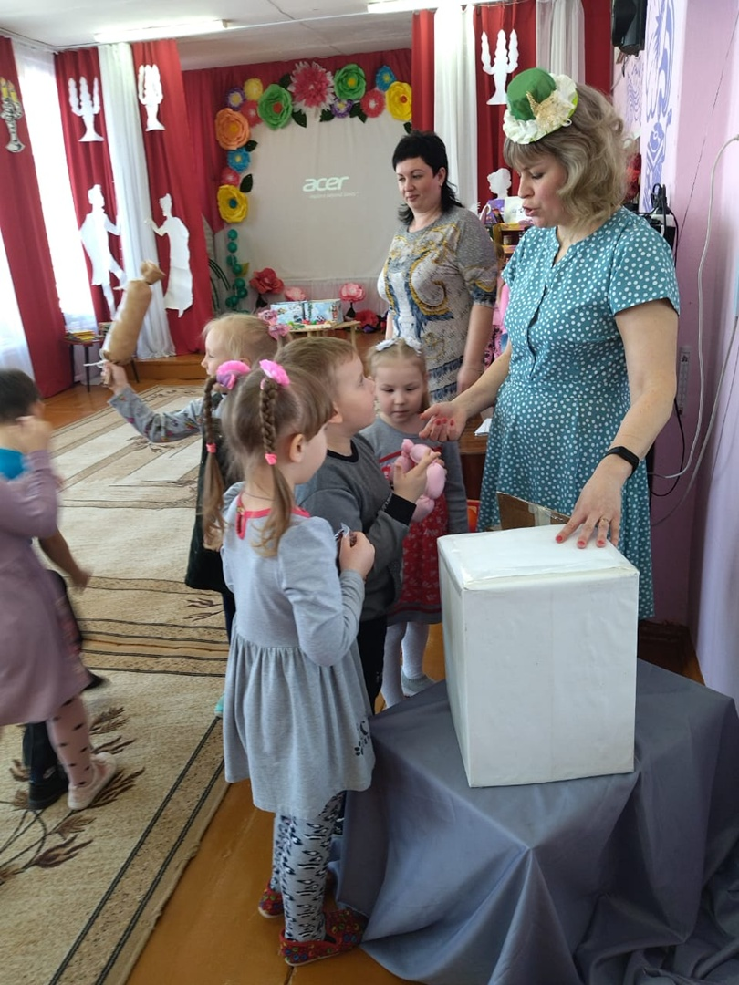

*Рисунок 6*

П.Н: - Предлагаю разложить «полезные» продукты по полочкам. Давайте поделим название продуктов на слоги. Если в слове, 1 слог, то кладем на 1 полку, если 2, то на вторую и т.д.

*П.Н. проводит игру «Разложи продукты на полки в холодильнике»*

Вед: - Посмотрите, кажется, наша Принцесса Нехочуха даже порозовела, стала бодрой.

П.Н.: - Спасибо Вам ребята, что научили меня какие «полезные» продукты в магазине нужно выбирать и как правильно их хранить. А в благодарность я хочу с вами поиграть.

***Проводится игра «Да-нет»***

- Мы ходили в магазин?

- Да-да-да

- В нем отдел всего один?

-Нет-нет-нет

- Покупали апельсин?

- Да-да-да

- Лежал на полке мандарин?

- Да-да-да

- Мы в тарелочки играли?

- Да-да-да

- Продукт полезный выбирали?

- Да-да-да

- В холодильник положили?

- Да-да-да

- На слоги слово разделили?

- Да-да-да

- От игр животик ваш болел?

- Нет-нет-нет

- Ты запомнить все успел?

- Да-да-да

П.Н: - Молодцы! Пришло время прощаться! Я еще раз говорю вам «Спасибо» и до свидания! *(Принцесса Нехочуха уходит под музыку)*

Вед: - Ребята, а вы рады, что помогли Нехочухе? Что нового вы узнали, когда помогали? А кому мы можем об этом рассказать? Вы отлично справились со всеми заданиями!

**Список использованных источников литературы**

1. Коноваленко, В.В. Фронтальные логопедические занятия в подготовительной группе для детей с фонетико-фонематическим недоразвитием. II период: пособие для логопедов / В.В.Коноваленко, С.В.Коноваленко. – 2-е изд., испр. и доп. – Москва: Издательство Гном, 2016. – 120с.

2. Лиманская, О.Н. Конспекты логопедических занятий старшей группе. 2-е изд., доп., испр. – Москва: ТЦ Сфера, 2015. – 128с. – (Библиотека логопеда)

3. Миронова, Н.М Развиваем фонематическое восприятие. Планы-конспекты занятий с детьми старшего дошкольного возраста с речевыми нарушениями / Н.М. Миронова. – Москва: Издательство Гном, 2014. – 48с.

4. Ушакова, О.С. Теория и практика развития речи дошкольника. – Москва: ТЦ Сфера, 2008. – 240с. (Развиваем речь)